***20 ottobre 2019 - 77° Compleanno***

***di Mario Sanino***

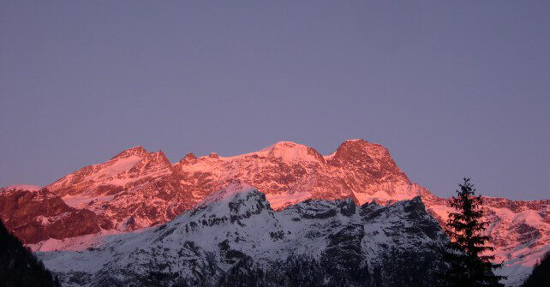

***Monte Rosa***

***A Mario Sanino con gioia, stima, cordialità, amicizia, riconoscenza***



*Monte Rosa da Narzole nel mattino*

*Nel mattino a Narzole, o Monte Rosa,*

*ieri quel contadino tu hai guardato*

*con occhi belli e faccia un po' scherzosa,*

*quando nei campi suoi lui era andato;*

*all'orizzonte tu, simile a sposa,*

*sorridevi: in beltà lui ha ammirato*

*con letizia in quell'ora te radiosa,*

*mentre effondevi baci al sol dorato.*

*Per rallegrare lui tu con amore,*

*parevi sussurrargli in tenerezza:*

*"Per aver gioia, … in alto scruta … là …!"*

*Monte Rosa, con te a Mario in stupore*

*con suoi cari io or canto in allegrezza:*

*"Buon Compleanno e in cuor felicità!".*

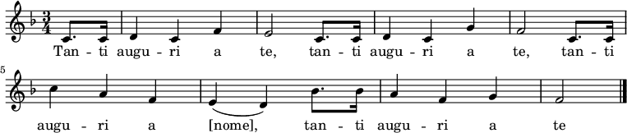

**

*P. Gius. Bergese con P. Dante, Religiosi e Personale del Villaggio della Gioia*

*Narzole, 20 ottobre 2019*